**УРОК 6 07.04.20**

**Наклонение глагола**

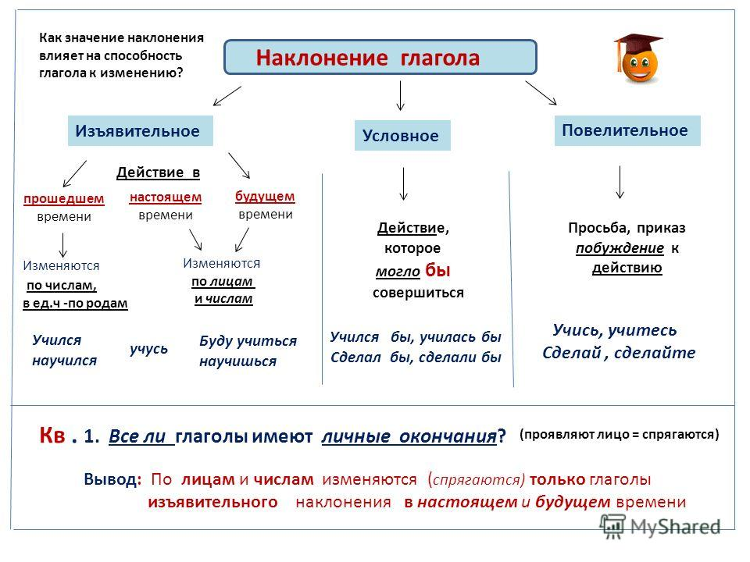

Стр 114 п 91

Тематический тест «Наклонение глагола. Изъявительное наклонение».

6 класс

Обведите номера правильных ответов

1. Глаголы имеют:

1) два наклонения

2) три наклонения

3) четыре наклонения

1. Глаголы в изъявительном наклонении обозначают действия, которые:

1) происходят при определённом условии

2) происходят на самом деле

3) кто-то просит выполнить

1. Глаголы в изъявительном наклонении изменяются по:

1) временам

2) числам

3) лицам

1. В изъявительном наклонении употреблён глагол:

1) поспешил

2) напишу

3) рассматривайте

1. Глагол *побежал* употреблён в форме:

1) изъявительного наклонения

2) прошедшего времени

3) 3-го лица

**УРОК 7-8 08.04-09.04.20**

**Изъявительное наклонение глагола**

1. Работа с текстом.

Наблюдал я вчера картину. После дождя на асфальте осталась большая лужа. Около неё сидели несколько воробьёв. Птичек пять – шесть, не больше. Сидели они тихо, грелись на солнышке. Временами залезали в эту лужу, купались, плескались. Потом выходили из неё и подставляли свои пёрышки к солнышку, чтобы те сохли. И вдруг проходивший мимо мальчик кинул на асфальт маленький кусочек булки. Воробьи тут же забыли про свои прежние занятия и начали драться из –за этого кусочка. Такой шум подняли!

- Как вы думаете, то, о чём рассказывается в этом тексте?  Могло ли это  произойти на самом деле?

- Выпишите глаголы из этого текста и ответьте на следующий         вопрос. Перечисленные вами глаголы (наблюдал, сидели, грелись, залезали,  плескались,  сохли, выходили, подставляли, кинул, купались, дрались, забыли, подняли ) могут обозначать реальные действия?

**Правило:** **Глаголы, обозначающие действия, которые происходили, происходят или будут происходить на самом деле – это глаголы в изъявительном наклонении.**

Работа с учебником

- Что такое наклонение?

- Какие наклонения есть у глагола?

- Какое действие обозначает глагол в каждом наклонении?

- Как изменяются глаголы в изъявительном наклонении?

**Тематический тест «Наклонение глагола. Изъявительное наклонение».**

**Обведите номера правильных ответов**

1. **Глаголы имеют:**

1) два наклонения

2) три наклонения

3) четыре наклонения

1. **Глаголы в изъявительном наклонении обозначают действия, которые:**

1) происходят при определённом условии

2) происходят на самом деле

3) кто-то просит выполнить

1. **Глаголы в изъявительном наклонении изменяются по:**

1) временам

2) числам

3) лицам

1. **В изъявительном наклонении употреблён глагол:**

1) поспешил

2) напишу

3) рассматривайте

1. **Глагол***побежал***употреблён в форме:**

1) изъявительного наклонения

2) прошедшего времени

3) 3-го лица